Тема. Година народознавства. Стрітення.
Мета.
Соціально-моральний розвиток- виховання свідомого ставлення до народних традицій, культури, обрядів; формування вміння дітей об’єднуватися на основі спільного ігрового задуму.
Емоційно-ціннісний розвиток - розвиток пізнавального інтересу до сюжету розваги, ігрових атрибутів, формування вміння виражати найпростіші форми емоційного стану під час розваги.
Пізнавальний розвиток - поглиблення знань дітей про різні види, ігор, зокрема про українські народні дитячі ігри.
Мовленнєвий розвиток - збагачення словникового запасу різними частинами мови, вправляння вихованців в утворенні зменшувально-пестливих слів, розвиток вміння виразно розповідати прикмети, прислів’я, приказки.
Художньо-естетичний розвиток - розвиток інтересу до фольклорної дитячої творчості.
Креативний розвиток – заохочення до творчості під час рольової гри, розвиток вміння імпровізувати з ігровими образами.

Обладнання: мультимедійна дошка, музичний центр, національне вбрання.
Хід виховної години
І.Організаційний момент
1.Привітання.
ІІ. Мотивація навчальної діяльності
- Мотивація.
Фрагмент пісні «Стрітення»
- Повідомлення теми та мети виховної години
Діти, сьогодні незвичайний день. На другий місяць зими припадає одне із найбільших і найшановніших церковних свят — Стрітення, яке відзначають 15 лютого. Цей день був змаганням для Зими і Весни. Саме 15 лютого вони зустрічатися і починали змагатися. Якщо бабуся Зима переможе, то буде холодно, а якщо красуня Весна візьме гору, то поверне на тепло. Сьогодні виховна година присвячена саме цьому святу. Ми познайомимося з історією виникнення Стрітення та особливостями святкування.

ІІІ. Основна частина
1 учень
За тих часів, коли наш Спаситель був дитиною, існував такий звичай: батьки на сороковий день після народження приносили до Єрусалимської Святині хлопчика, щоб дати йому ім'я. Багаті приносили в жертву Богові однорічне ягня і голуба, а бідні тільки два голуби.

2 учень
В сороковий день по народженні Христа Спасителя принесла і Божа Мати свого Первістка. При цьому єрусалимському Храмі жили двоє праведних людей – Симеон і пророчиця Анна. Вони Святим Духом були натхненні і сподівалися перед своєю смертю побачити Спасителя. І коли Мати Божа принесла до Святині малого Ісуса, Симеон приступив, узяв його на руки і сказав: "Нині відпускаєш раба твого..." Відомо, що Симеон був священиком і благословив Марію і Йосифа, сказавши їм, що Марія народить Божого Сина.

3 учень
При цій Святині жила також восьмидесятичотирирічна вдова Анна. Вона жила в пості і молитві. За це наділив її Господь даром пророцтва. Вона могла передбачити деякі події, щоб уберегти людей від гріха. Вона впізнала у Христосі Сина Божого і розголосила всім.

4 учень
У пам'ять про зустріч побожного Симеона з Ісусом Христом церква встановила свято Стрітення. Його давніша назва "Зимобор" або "Громниця". Не випадково, що з перших віків у цей день християни взяли собі за звичай влаштовувати процесії із запаленими свічками як символом правдивого Божого світла, що ним є сам Господь Ісус Христос.

Вихователь
На Стрітення освячували й воду, яка після цього вважалась цілющою. Люди здавна вірять, що в цей день зустрічаються зима з літом і змагаються, кому бути. Про символічну зустріч зими і літа є багато розповідей, сповнених народної дотепності та гумору. Це свято завершує зимовий цикл народних обрядів. Традиційно на Стрітення молодь змагається між собою, співають, танцюють, вітають один одного. На Стрітення люди уважно стежать за погодою, намагаючись виявити найменші її зміни. З цим пов'язано багато народних прикмет. Діти, які прикмети про погоду на Стрітення ви знаєте? (Відповіді дітей)

1. Якщо на Стрітення сніг зранку, буде врожай ранніх зернових, увечері – пізніх.

2. Ясна і тиха погода в цей день віщує добрий урожай і роїння бджіл.

3. Як на Стрітення тепло й сонячно, то весна буде теплою.

4. Як цього дня мороз і похмура погода, буде рання весна.

5. Якщо на Стрітення зі стріх капає, весна затягнеться, якщо не капає – весна буде рання і суха.

6. Громовиця – скидайте рукавиці, близько весна.

7. Як на Стрітення півень нап'ється води з калюжі, то чекайте ще стужі.

8. Як на Стрітення відлига, то ще довго буде зима.

Вихователь

Зустріч Зими і Весни була пишна і радісна, водили хороводи, співали пісні які прославляли родючу землю і весняну працю, проганяли зиму, прославляли рідну природу, що прокидається від зимового сну.
До нас у гості також завітали Зима та Весна

ВЕСНА. Доброго дня тобі, бабусю Зима!
ЗИМА. Доброго тобі здоров’я, дівчино Весна! Рано ти прийшла, ой рано… Ще твоєму царюванню час не настав.
ВЕСНА. Та поглянь на себе, Зимонько ! Яка вже з тебе цариця з пустою торбою? Все, що я напрацювала, ти все з’їла і випила.
ЗИМА. А от і не все! Не все!
ВЕСНА. Я краща від тебе, бо у мене люди веселі, співають, танцюють, а в тебе тиснуться по закутках, та ховаються по хатах. Моє сонечко всіх зігріває, дає людям тепло, а в тебе люди трусяться від холоду і вмирають від голоду.
ЗИМА. У мене люди не трусяться, я всіх одягаю в кожухи.
ВЕСНА. А я – царівна – куди ступаю, сонце сяє, все навколо оживає!
А ще пробуджую від сну я нашу землю чарівну!
ЗИМА. Не пущу! Ого-го-го! Злітайтеся дочки мої, хурделиці, завірюхи! Сюди! Сюди! Покажіть свою силу!
ВЕСНА. Якщо ти така сильна та люта, то даваймо, позмагаємося! Кожний обере собі команду. Якщо ти переможеш, то буде ще довго хурделити та морозити. А якщо, я переможу, то раніше прийде тепло, прилетять пташки, розквітнуть перші квіти.
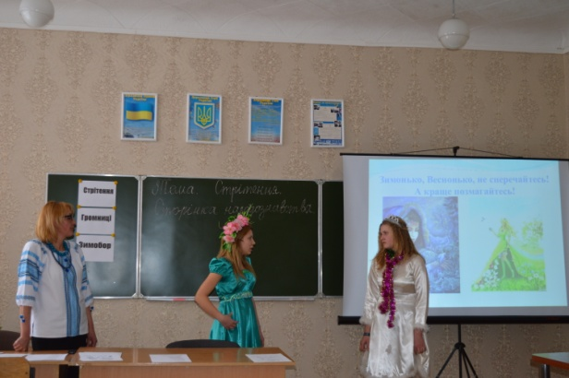

ЗМАГАННЯ ДВОХ КОМАНД

Привітання команди Зими
- Ще зима по нашім краї
На санчатах роз’їжджає,
Сніжок сипле без упину –
Вкрила ковдрою Вкраїну.

- Де не гляну я – надворі
Всюди бачу білий колір!
Сніг січе без перестанку –
Зима трудиться із ранку!

- І мороз не угаває,
Йому вітер помагає.
Не мети, не мети,
Зимонько снігами,
А приходь ти до нас
З танками й піснями.

Привітання команди Весни

- Весна – чарівниця,
Неначе цариця,
Наказ свій послала,
Щоб краса вставала.

- І проліски, і травка,
Й зелена муравка,
І кульбаба рясна,
Й фіалочка ясна.

- Всі квіти весняні,
Веселі, кохані,
З-під листя виходять,
Голівки підводять.
Од сну зимового,

До сонця ясного!
Ті квіти дрібненькі,
Мов дітки маленькі.

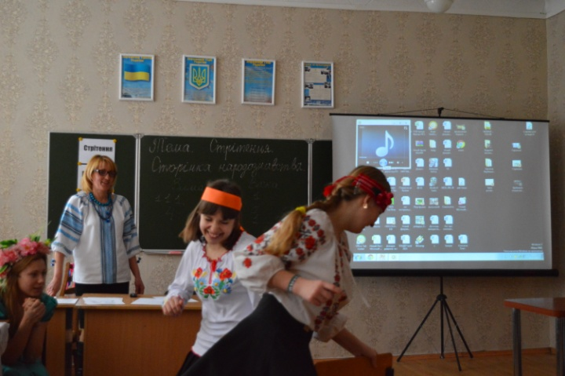
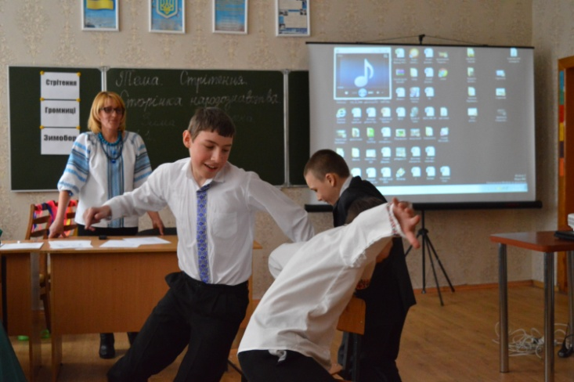

Вихователь
Шановні діти! Зараз відбудеться змагання між командою Весни та командою Зими. Ми повинні добре підготуватися до них. Я пропоную відновити свої сили.
Вправи на розвиток фізіологічного дихання:
- вдих через ніс – видих через рот;
- вдих через рот – видих через рот;
- вдих через рот – видих через ніс;
- вдих через ніс – видих через ніс.

Змагання
1. Конкурс загадок.
2. Гра «Стрічечка».
3. Гра зі стільцями.
4. Гра «Бантик».
Оголошення переможців змагання.
Вихователь
Прийде час і ми побачимо, чи справдиться наш прогноз. Але кожна пора року має свої принади, свята, розваги, традиції.

Ученик
Зима! Зима! Усякий знає,
Вона холодною буває.
Летять, кружляють, як пушинки,
Легкі білесенькі сніжинки.
Міста чистенькі, білі села.
Зима і радісна, й весела.
Кружляють вальс сніжинки ніжні,
Зима пухка і білосніжна.
Мороз у лід озера кута,
Зима, тоді всі кажуть, люта.
А як насуне хмара сива,
Зима по-своєму красива.
– А вранці іній – от обнова!
Яка зима у нас казкова.
Зима, кажу вам, дуже гарна,
То сонячна, то дуже хмарна.
І не завадило б кожуха,
Така буває завірюха.
І горнуться всі до тепла,
Така зима буває зла.
А блисне сонечко згори,
Ото краса для дітвори.
На гірку всі біжать вони,
Несуть санчата, ковзани.
Яка ж зима? Яка вона?
Вона весела і сумна.
Вона буває і серйозна:
Суха і вітряна, й морозна.
І особлива, і чарівна,
Як королева чи царівна.
Гілок од інею не видно,
Тоді вона, звичайно, срібна.
І пташка змерзла і голодна,
Бо видалась зима холодна.
А на ставочках скресла крига,
Тоді ми знаємо – відлига.
І щезнуть вітри та морози,
Закапають з бурульок сльози.
Вона тепер така смішна,
Бо незабаром йде весна!

ІV. Заключна частина
Вихователь
Здавна люди вірили, що пташки – жайворонки несли на своїх крилах золоті ключі, якими замикають холодну зиму і відмикають тепле літо. Тому пекли пряники у формі пташечки. Вони мали назву «жайворонки» і були символом скорої весни.
Ми пригощаємо гостей жайворонками, бажаємо гарної, весняної погоди, врожаю у новому році.
Пісня «Прилетіла пташечка».



